Національний університет «Львівська Політехніка»
Інститут комп’ютерних технологій, автоматики та метрології
Кафедра ЕОМ

Звіт
Про виконання лабораторної роботи №4

З дисципліни «Комп’ютерні мережі»

Варіант №17

Виконав:
ст. гр. КІ-303
Порубайміх О.Є.

Перевірив:
старший викладач
Торубка Т.В.

Львів – 2024
Звіт
Тема
Розширення кабельної локальної комп’ютерної мережі.

Мета
Набути навичок розширення кабельної локальної комп’ютерної мережі додаванням маршрутизатора з можливістю безкабельного доступу.

Порядок виконання роботи
- Налаштувати ІР – адресу пункту безкабельного доступу у відповідності із налаштуванням мережі, до якої цей пункт під’єднується .
- Під’єднати фізично пункт безкабельного доступу до комутатора мережі..
- Узгодити налаштування ІР – адрес комп’ютерів кабельного та безкабельного сегментів.
- Переконатись у працездатносиі отриманої комбінованої мережі .
- Зафіксувати результати роботи у звіті.

Виконання
- Налаштування мережі
Додав пункт кабельного досутпу і декілька комп’ютерів.
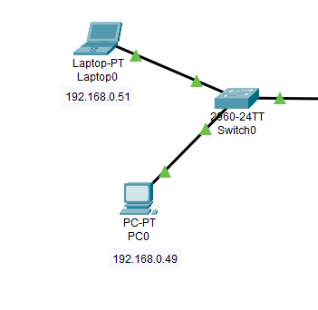
Рис. 1. Пункт кабельного досутпу
Додав пункт безкабельного доступу.
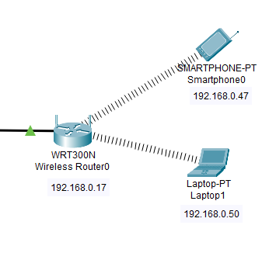
Рис. 2. Пункт безкабельного доступу.
Зєднав їх візично.
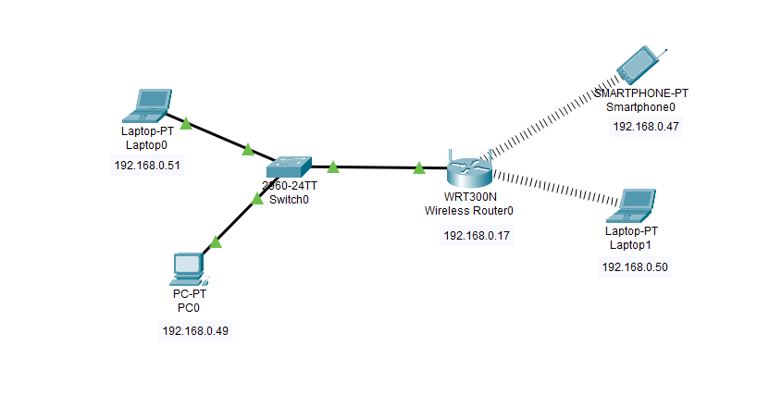
Рис. 3. Готова локальна мережа.
- Налаштування пункту безкабельного доступу.
Налаштував IP адресу роутера і параметри DHCP.
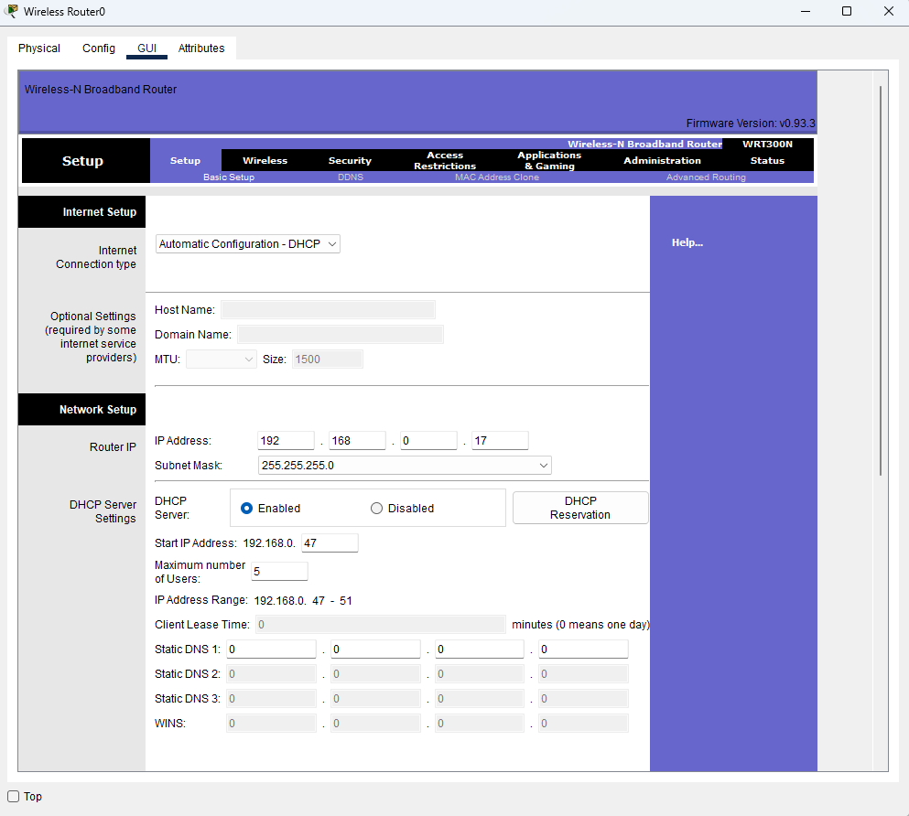
Рис. 3. Основні налаштування роутера.
Налаштував параметри безкабельної мережі.
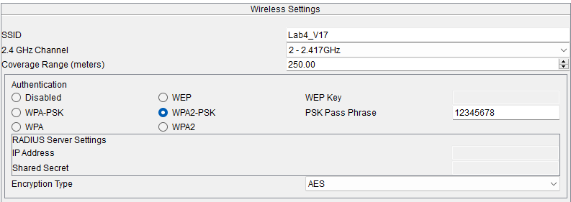
Рис. 4. Налаштування безкабельної мережі.
В налаштуваннях IP кожного з комп’ютерів встановив режим DHCP.
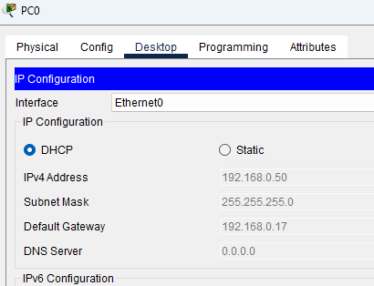
Рис. 5. Параметри IP комп’ютера.
- Тестування мережі.
Спробую зробити PING з комп’ютера №0 до роутера і смартфона, підключеного до бездротової мережі.
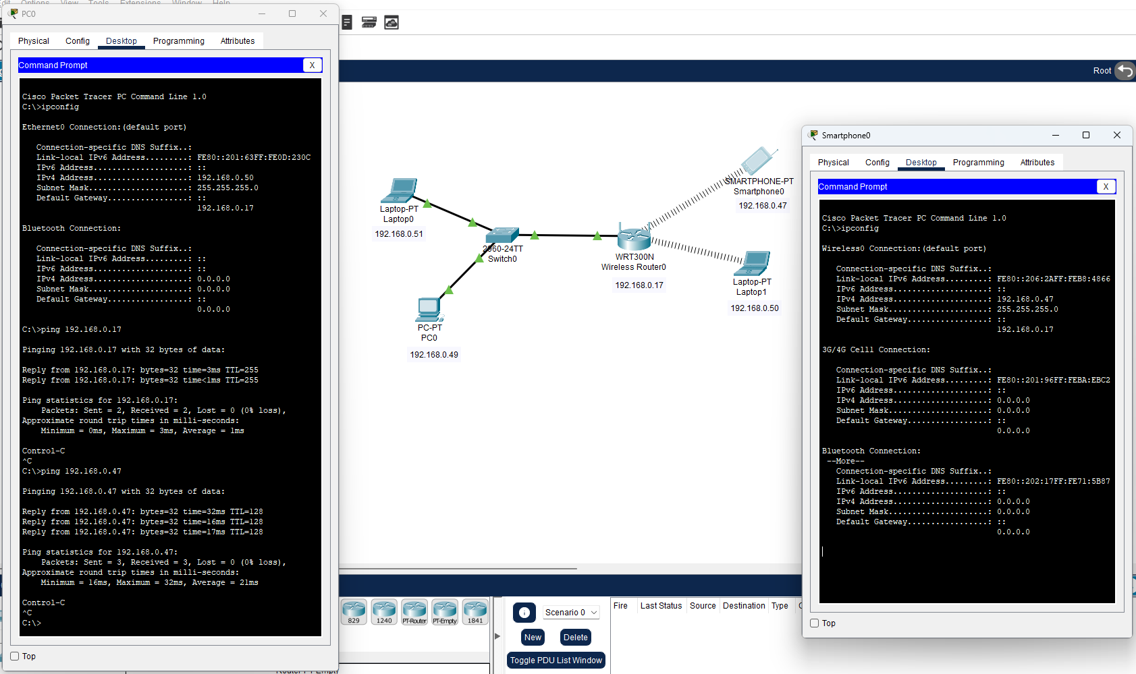
Рис. 6. Тестування мережі.
Висновок
Під час виконання даної лабораторної роботи я набув навичок розширення кабельної локальної комп’ютерної мережі додаванням маршрутизатора з можливістю безкабельного доступу.

